TensorFlow Playground试用报告

1. 概述
TensorFlow Playground 旨在教育和启发人们理解深度学习的基础。通过这个工具，可以无需编写代码，就能创建和训练神经网络。

2. 访问与启动
TensorFlow Playground 可以直接在浏览器中访问，无需安装任何软件。只需打开浏览器，访问 TensorFlow Playground 即可开始使用。

3. 界面
界面分为三个主要部分：
神经网络结构：位于界面的左上角，显示网络结构的可视化。
参数设置：位于界面的右上角，允许调整网络参数，如学习率、迭代次数、隐藏层数量等。
数据集选择：位于界面底部，提供不同的数据集选项，如 XOR 门、线性问题等。

4. 构建神经网络
通过点击“添加层”按钮来增加网络的隐藏层。每一层的神经元数量可以根据需要调整。此外，还可以选择激活函数，如 Sigmoid、Tanh 或 ReLU。

5. 训练过程
一旦设置好参数，点击“Start”按钮即可开始训练过程。网络的损失会随着迭代次数的增加而实时更新，可以直观地看到网络学习的效果。
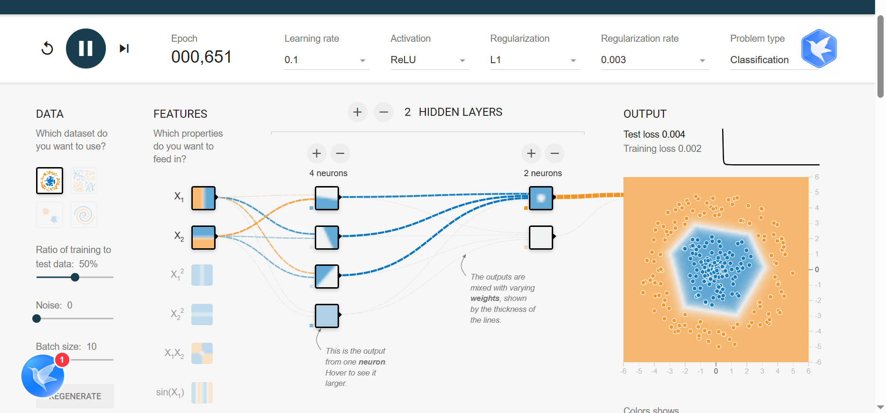

6. 观察与学习
TensorFlow Playground 的最大优势在于它的可视化特性。可以观察到：
损失函数：随着训练的进行，损失如何减少。
权重变化：权重如何更新以优化网络性能。
决策边界：在二维数据集上，如何形成决策边界。

7. 体验与反思
通过使用 TensorFlow Playground，我能够直观地理解神经网络的学习过程。特别是对于初学者来说，这是一个非常有用的工具，因为它能够将复杂的机器学习概念以可视化的方式展现出来。

